令和５年度第１回誰もが共に暮らすための市民会議 意見シート

資料２～４、参考資料１～３を御参照のうえ、以下の欄に御意見を御記入ください。項目は、２つあります。
（１）令和４年度達成状況報告書を受けて、感想や課題と感じることについて御記入ください。
（２）次期障害者総合支援計画の素案を読んでの感想や意見を御記入ください。
例：○○という項目の表現を○○としたらより○○であることが伝わりやすいと思う。○○の部分については、もう少し○○のことを記入してもらうことで○○になる。
※重点事業にするべきと考える事業の事業番号については、アンケートでもお聞きしています。アンケートもあわせて御記入ください。
御協力ありがとうございました。
【送付先】
〒３３０－９５８８
さいたま市福祉局障害福祉部障害政策課ノーマライゼーション推進係
電話：０４８－８２９－１３０６、ファックス：０４８－８２９－１９８１
メール：shogai-seisaku@city.saitama.lg.jp

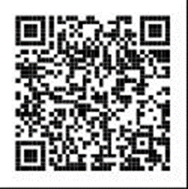
【ホームページからの回答】
以下のURLからアンケートフォームにアクセスできます。
（https://www.city.saitama.jp/enquete/e002375.html）

【回答締め切り】
令和５年６月２７日（火曜日）

